**不文明旅游行为曝光台**

国庆期间，我市的美景和凉爽的海风吸引众多游客到来游玩小聚，但有部分游客用餐后将垃圾随地丢弃便离开，还有些其他的不文明行为，实在是“煞风景”！提醒广大游客提高环保意识，主动践行《中国公民文明旅游公约》，自觉爱护吴川的环境。

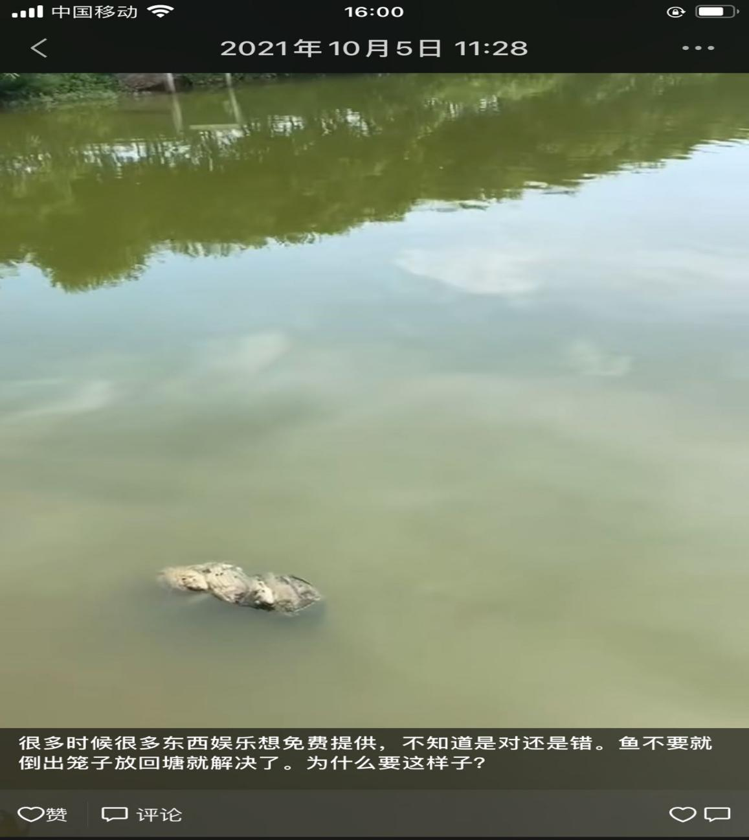

不文明钓鱼（某采摘园，钓上的鱼不买走也没有放生，随意丢弃）

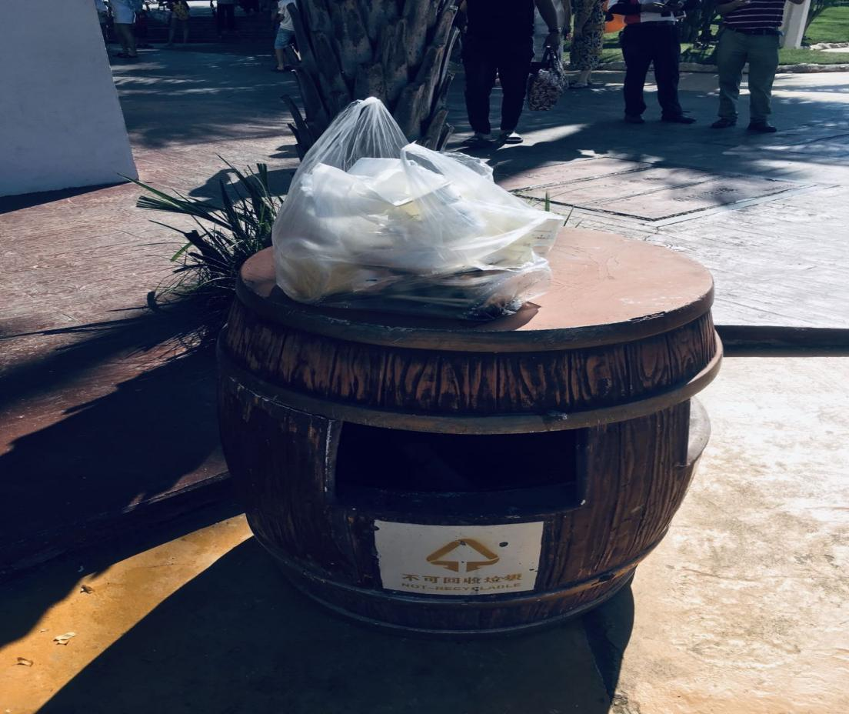

某景区乱扔垃圾

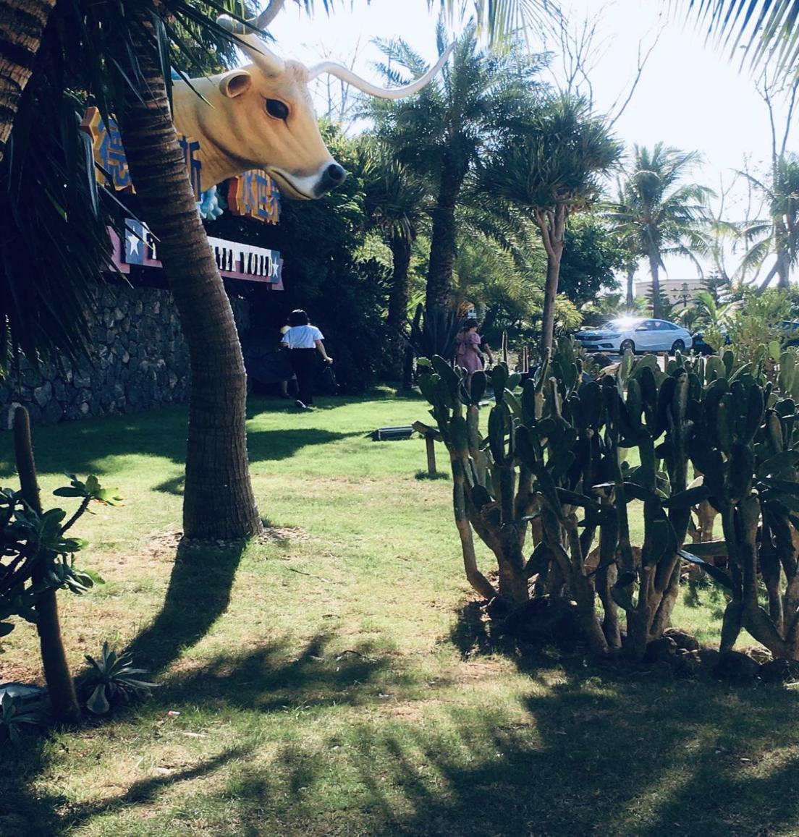

某景区踩踏草地

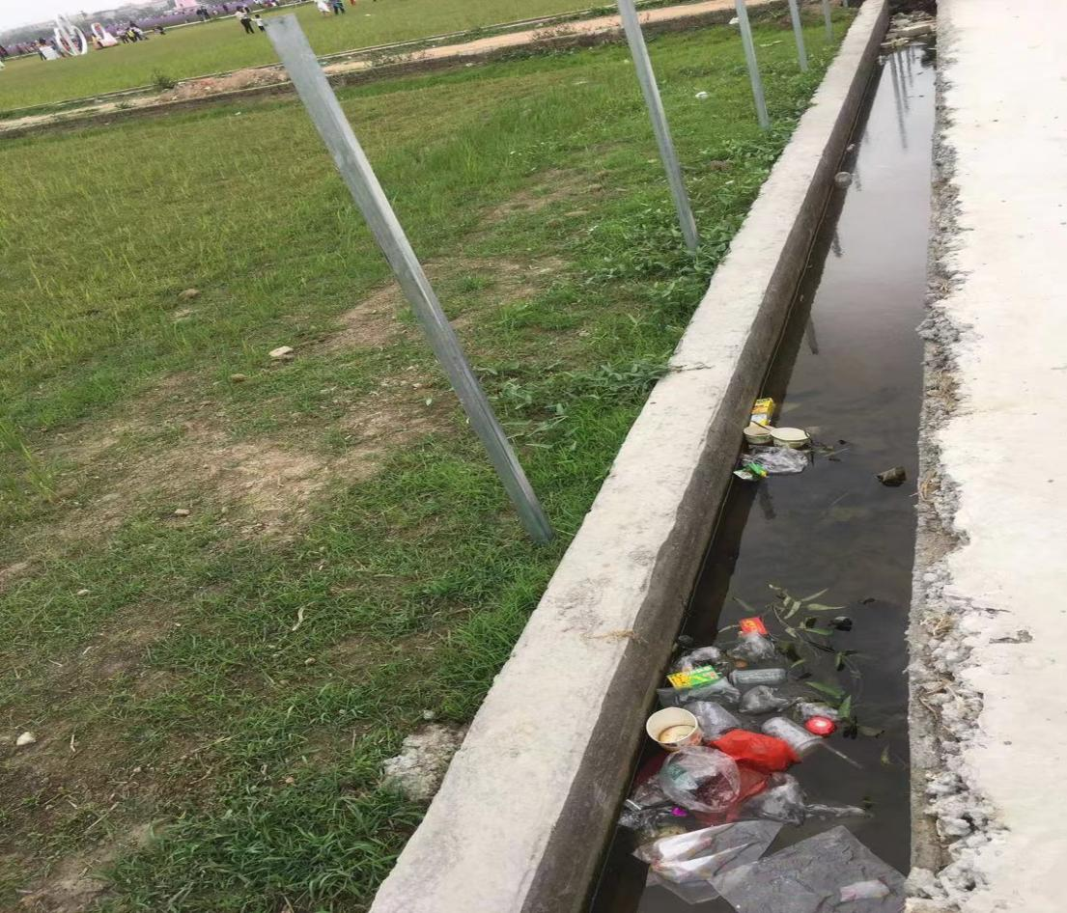

某乡村旅游点乱扔垃圾